CONFIDENCIAL · DOCUMENTO 40 · VISUAL LAW · 3 INFOGRÁFICOS PERICIAIS
Caso Gorenstein · Autos 1006744-58.2023.8.26.0011 · 1ª VF Pinheiros/SP · 15/06/2026
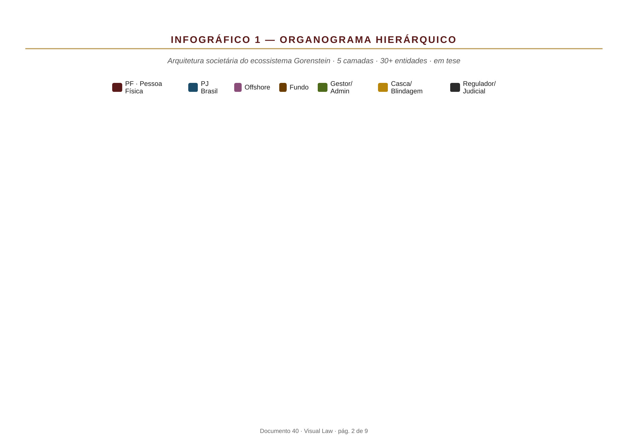
Figura 1 · Organograma Hierárquico (5 camadas)

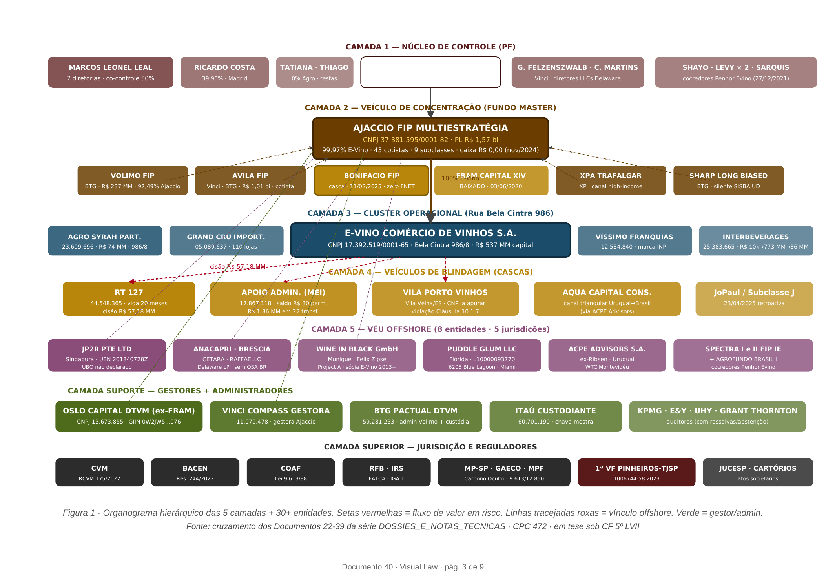
Figura 2 · Money Flow (cascata patrimonial)

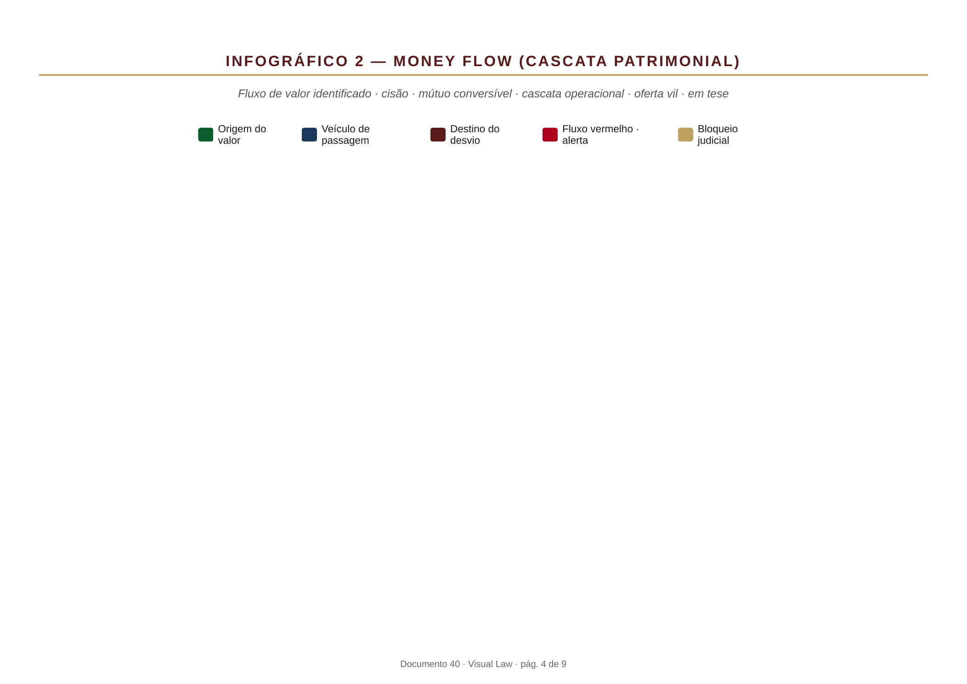
Figura 3 · Mapa Aéreo de Jurisdições (8 jurisdições MLAT)

NOTA METODOLÓGICA · Legal Design (Stanford d.school) aplicado: simplificação sem distorção + hierarquia visual + narrativa visual. Cores codificadas por função sistêmica. Reserva técnica: CPC 472 + CF 5º LVII. Apoio à advocacia subscrita por Dra. Júlia Melim Borges Eleutério OAB/SC 22.013 · OAB/PR 98.941.

